Restriksjonsvurdering – når arkivet sannsynligvis er fritt tilgjengelig og ikke inneholder sensitive opplysninger

  - I Asta:
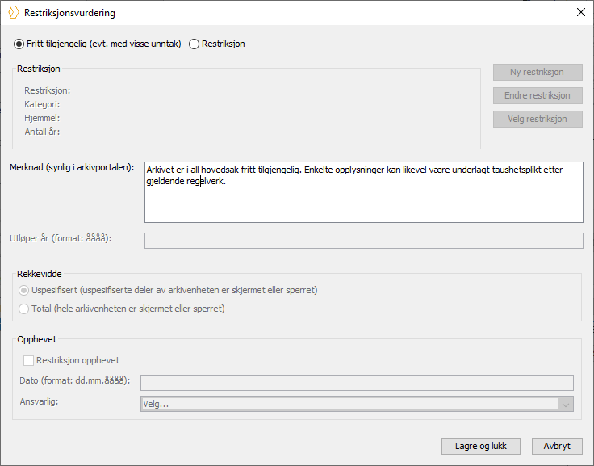

  - I Arkivportalen:
